
財團法人罕見疾病基金會

2017園藝活動

喜好親近自然是人的天性，置身充滿綠意和自然元素的環境令人心曠神怡，很多人喜歡蒔花弄草，會覺得自己的生命受到另一個生命的牽引及連結，感到清新舒暢。我們希望透過園藝活動，讓病友和家屬與植物間建立一種微妙關係，在老師的引導下，體會和另一個生命的互動過程，對植物產生興趣、好奇心、責任感、成就感等，可以放鬆心情和紓解壓力，獲得感官的正向刺激，進而達到身心靈的正向變化。本會將於12月2日(六)和12月16日(六)舉辦兩個梯次的園藝活動，歡迎病友家庭踴躍報名參加。
【活動流程】
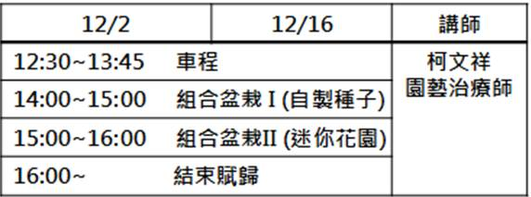

【交通路線】本會福利家園(新竹縣關西鎮東平里9鄰3-15號 富山農場
距離六福村2.5公里，竹18-1約4K處)
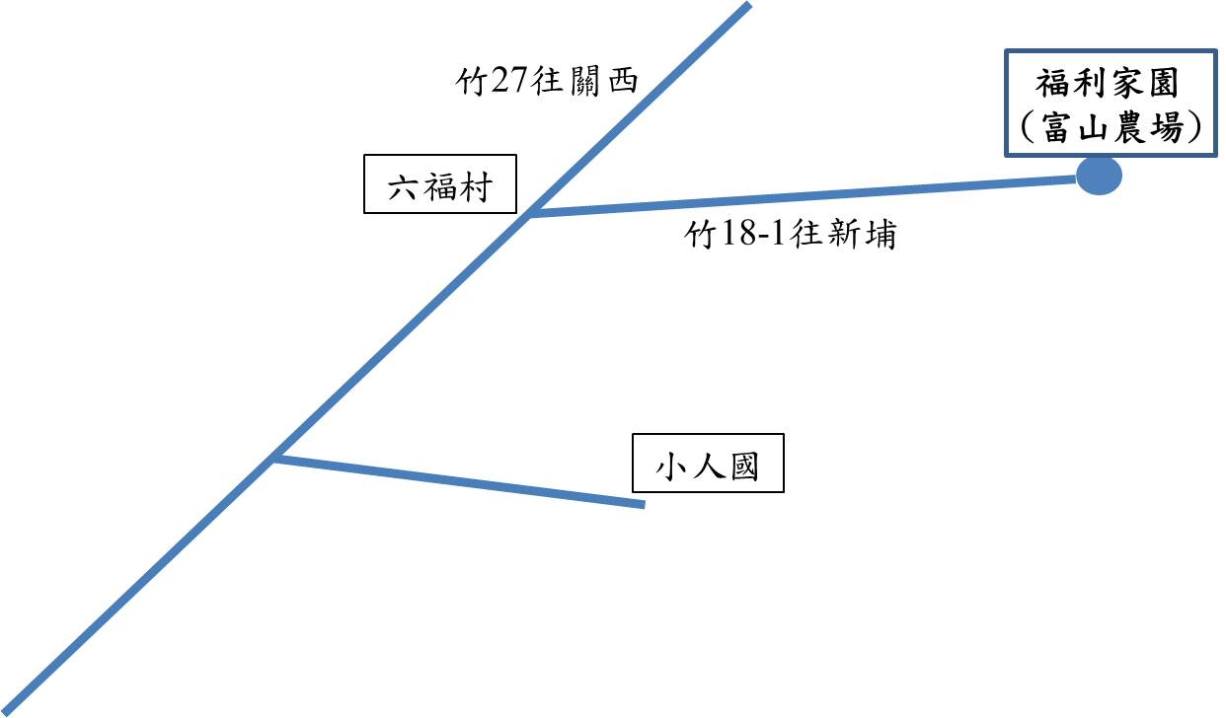
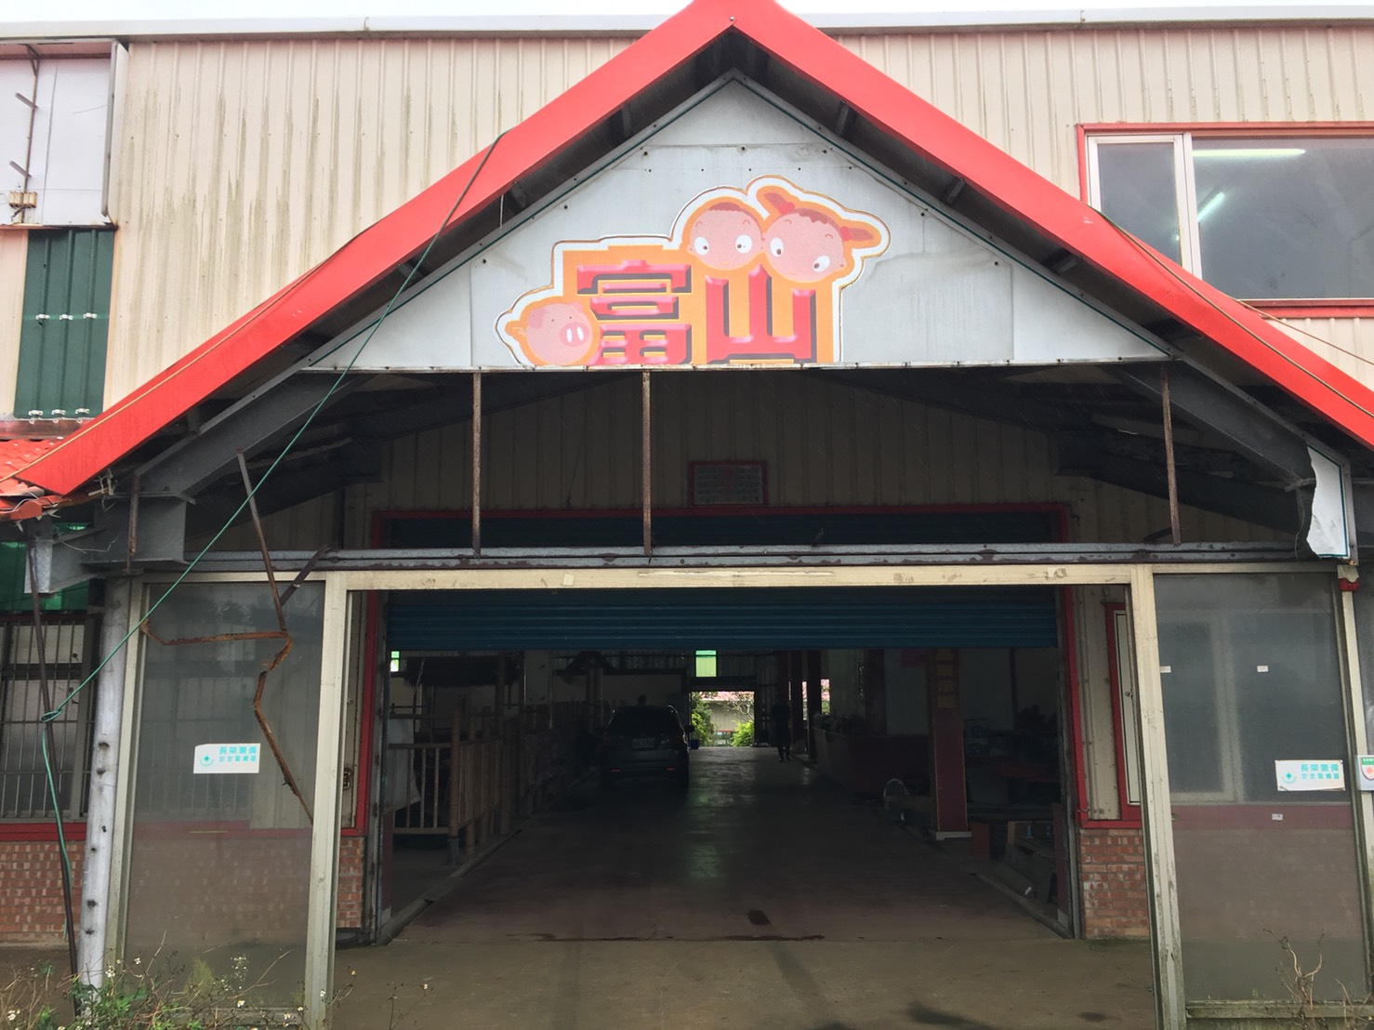
【交通方式】
一、活動接駁車：基隆和大台北地區病友家庭請搭乘接駁車往返，於活動當日中午12：15～12：30至台北車站東3門集合上車，逾時不候。因座位有限，請於報名表上詳填搭乘人數，以利安排。
二、自用車：桃園、新竹、苗栗地區病友家庭請自行開車前往，本會將補助部分油資。
- 住在桃園和關西以北者，國道3號南下，龍潭交流道下，或由縣道和鄉道，往六福村方向
- 住在關西以南者，國道3號北上，關西交流道下，或由縣道和鄉道，往六福村方向
2017園藝活動
報 名 表
病友姓名
疾病名稱 |  |  |  |  | 輔具使用 |  |  | 無 有
出生年月日 |  |  |  |  | 身份證字號
聯絡電話 |  |  | 市話：  手機(必填)： |  | 緊急聯絡人  (非同行者) |  | 市話：  手機(必填)：
通訊地址
同行病友家屬：共 人
 | 關係 | 姓 名 |  | 出生年月日 |  | 身份證字號 |  |  | 活動當日聯絡電話
1
2
3
交通方式 |  | 搭乘本會接駁車(12:15~12:30台北車站東3門集合)，基金會提供點心餐盒  自行開車 (13:45於福利家園報到)
其他需協助事項：

活動梯次(請擇一參加)：  106年12月02日(六)中午12:15~下午5:15
 106年12月16日(六)中午12:15~下午5:15

地點：本會福利家園(新竹縣關西鎮東平里9鄰3-15號)

主辦單位：財團法人罕見疾病基金會

報名方式：
1、請以傳真或電話方式報名。
2、電話報名專線：(02)2521-0717分機106，林宜平主任。
3、傳真專線：(02)2567-3560，傳真後請來電確認。
4、報名至11/24(五)截止(名額有限，額滿為止)。

小提醒：
基金會保留活動內容更動權利。

